МИНИСТЕРСТВО ОБРАЗОВАНИЯ РЕСПУБЛИКИ БЕЛАРУСЬ

УЧРЕЖДЕНИЕ ОБРАЗОВАНИЯ
ГОМЕЛЬСКИЙ ГОСУДАРСТВЕННЫЙ ТЕХНИЧЕСКИЙ УНИВЕРСИТЕТ ИМЕНИ П. О. СУХОГО

Факультет автоматизированных и информационных систем

Кафедра «Информационные технологии»

ОТЧЕТ ПО ЛАБОРАТОРНОЙ РАБОТЕ № 3
по дисциплине «Проектирование и разработка корпоративных информационных систем на основе технологии JEE»

на тему: «Разработка многопоточных приложений»

Выполнил: студент гр. ИТП-31
Трофимов Е.В.
Принял: преподаватель
Ломако С.О.

Гомель 2020
Цель работы: изучить создание многопоточных приложений с использованием языка программирования JAVA.

Задание

Разработать приложение, в котором выполняется следующий алгоритм: два параллельных потока циклически выполняют вызов функций. Каждый поток использует свою функцию. Результаты работы каждый поток помещает в общую очередь конечной длины. Третий поток забирает из очереди результаты работы функций и отображает их на экране в произвольной форме. Схема взаимодействия потоков приведена на рисунке:

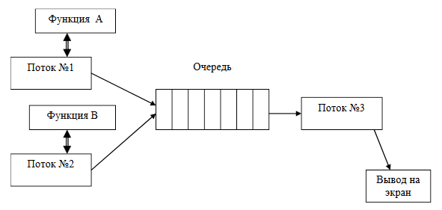

Рисунок 1 – Схема взаимодействия потоков

Очередь должна быть реализована с использованием объектов синхронизации. Потоки должны корректно завершаться при завершении приложения. Для реализации выбрать любые две функции из таблицы согласно варианту.

Ход работы

Вариант | Условие задачи
15 | Математический калькулятор №1.  Операции: sin(x), cos(x).

Результат выполнения:

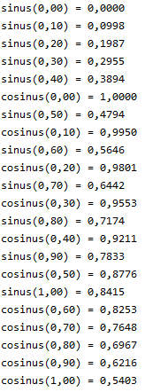

Рисунок 1 – Результат работы потоков

Вывод: в ходе выполнения данной лабораторной работы были изучены механизмы реализации потоков и работы с ними в языке программирования Java.

Приложение А - Листинг программы
Файл ComputingStream.java

package by.gstu.models;
package by.gstu.Entity;
/**
* Class for calculating sine and cosine values.
* @author Solodkov M.A
* @version 1.0
*/
public abstract class ComputingStream implements Runnable {
private double x1, x2, h;
private String nameFunc;
private Resources resources;
public ComputingStream(double x1, double x2, double h, String nameFunc, Resources resources){
this.x1 = x1;
this.x2 = x2;
this.h = h;
this.nameFunc = nameFunc;
this.resources = resources;
}
/**
*
*/
@Override
public void run() {
synchronized (resources){
double x = x1;
while (x <= x2){
try {
resources.Offer(String.format("%s(%.2f) = %.4f", nameFunc, x, Func(x)));
} catch (InterruptedException e) {
e.printStackTrace();
}
x += h;
}
}
}
/**
* Method that calculates the sine and cosine values
*/
public abstract double Func(double x);
}

Файл PrintThread.java

package by.gstu.Entity;
/**
* Class for outputting data from the queue.
* @author Solodkov M.A
* @version 1.0
*/
public class PrintThread implements Runnable{
private Resources resources;
public PrintThread(Resources resources){
this.resources = resources;
}
@Override
public void run() {
String value;
while ((value = resources.Poll()) != null){
System.out.println(value);
}
}
}

Файл Resources.java

package by.gstu.Entity;
import java.util.ArrayDeque;
import java.util.Queue;
/**
* A class that models the addition and extraction of results from a queue.
* @author Solodkov M.A, ITP-31
* @version 1.0
*/
public class Resources{
private Queue<String> turn; //queue
private static Resources instance;
private final int capacity; //queue capacity
private int count; //real queue size
private Resources(){
turn = new ArrayDeque();
capacity = 5;
count = 0;
}
public static Resources getInstance(){ //Singleton
if (instance == null){
instance = new Resources();
}
return instance;
}
/**
* Method for adding items to the queue
* @param value Transmitted value
*/
public synchronized void Offer(String value) throws InterruptedException {
if (count == capacity) {
wait();
}
turn.offer(value);
count += 1;
notify();
}
/**
* Method for retrieving results from a queue
* @return the last value from the queue
*/
public synchronized String Poll(){
if (count == 0) {
try {
wait(1000);
} catch (InterruptedException e) {
e.printStackTrace();
}
}
count -= 1;
notify();
return turn.poll();
}
}

Файл Main.java

package by.gstu.View;
import by.gstu.Entity.ComputingStream;
import by.gstu.Entity.PrintThread;
import by.gstu.Entity.Resources;
public class Main {
public static void main(String[] args) {
Resources resources = Resources.getInstance();
Thread operationSin = new Thread(new ComputingStream(0.0, 1, 0.1,"sinus", resources) {
@Override
public double Func(double x) {
return Math.sin(x);
}
});
Thread operationCos = new Thread(new ComputingStream(0.0, 1, 0.1, "cosinus", resources) {
@Override
public double Func(double x) {
return Math.cos(x);
}
});
Thread printResult = new Thread(new PrintThread(resources));
operationSin.start();
operationCos.start();
printResult.start();
}
}

